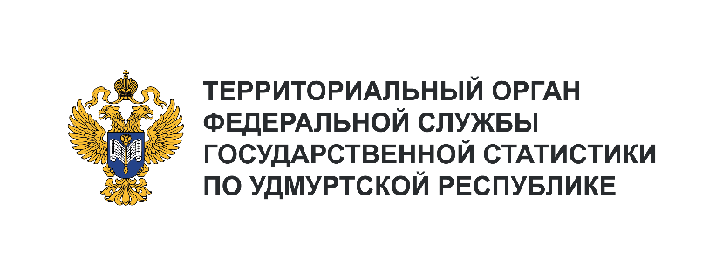**Пресс-служба Удмуртстата**

Телефон: +7 (3412) 69-50-35

e-mail: [18.01.2@](mailto:18.01.2@)rosstat.gov.ru

Информационное сообщение для СМИ

**19 апреля 2024, Ижевск**

**22 АПРЕЛЯ – МЕЖДУНАРОДНЫЙ**

**ДЕНЬ МАТЕРИ-ЗЕМЛИ**

Ежегодно 22 апреля все прогрессивное человечество отмечает Международный день Матери-Земли, учрежденный Генеральной Ассамблеей ООН в 2009 году. Это самый полезный и гуманный праздник, который посвящен защите окружающей среды, озеленению планеты и пропаганде бережного обращения с природой.

Для Удмуртии, как промышленно развитого региона, проблема загрязнения окружающей среды стоит достаточно остро, поэтому природоохранные мероприятия становятся одним из приоритетных направлений развития республики. Наибольший урон природе наносят промышленные предприятия, что предъявляет к ним строгие требования по минимизации вредных выбросов и отходов производства.

В 2023 году только крупными и средними организациями Удмуртской Республики   
на природоохранную деятельность было инвестировано более 1,2 млрд рублей, в том числе на новое строительство природоохранных объектов использовано чуть более 1 млрд рублей. При этом большую часть природоохранных мероприятий организации осуществили за счет собственных средств.

Наибольшее внимание в республике уделялось охране и рациональному использованию земель – на них пришлось 538,4 млн рублей или 44% всех инвестиций, направленных на природоохранные мероприятия. Основная часть этих средств (444 млн рублей) была освоена организациями по добыче нефти и природного газа и использована на проведение мероприятий по устранению последствий загрязнения почвы, восстановлению её плодородного слоя и посадке лесных насаждений. В общей сложности, в 2023 году была проведена рекультивация 287 гектаров земли, из них предприятиями нефтегазовой отрасли восстановлено 129 гектаров.

На охрану и рациональное использование водных ресурсов потрачено 215,2 млн рублей. Практически половина этих средств использована для очистки сточных вод, из них 67 млн рублей освоено организациями по производству пищевых продуктов.

Затраты на охрану атмосферного воздуха составили 183,6 млн рублей. На эти средства предприятиями республики построены установки для улавливания и обезвреживания загрязняющих веществ из отходящих газов, а также проведены исследования уровня загрязнения воздуха.

Наибольшую активность в защите окружающей среды проявили предприятия и организации   
г. Ижевска – на них пришлось более половины освоенных инвестиций. Немалые средства   
на природоохранные цели выделены организациями Кезского района, городов Сарапула, Глазова   
и Воткинска.

Международный день Земли в Удмуртии сопровождается общественными субботниками,   
на которых высаживают молодые деревья, цветы, проводят уборку прилегающих территорий. Волонтеры собирают мусор на городских пляжах и лесопосадках, занимаются очисткой водоемов.

Любой желающий конкретными делами может помочь окружающей среде, позаботиться о ней, сделать ее чище, красивее, ярче и привлекательнее.